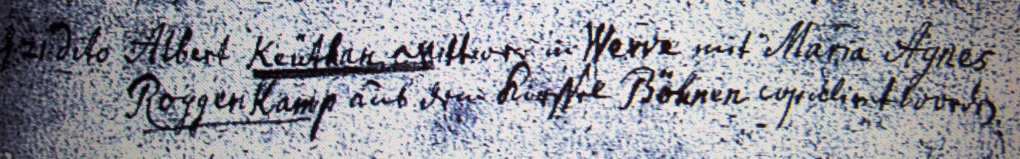

Kirchenbuch Heeren 1728; ARCHION-Bild 4 in „Trauungen 1716 - 1819“
Abschrift:
„d 21 dito (November, KJK) Albert Keuthan Wittwer in Werve mit Maria Agnes Roggenkamp aus dem Kirspel Böhnen (Bönen, KJK) copuliret worden“.

